ODMJERNO POSUĐE

U laboratoriju je često potrebno odmjeriti točan volumen tekućine. U tu svrhu koristi se odmjerno posuđe: menzure, pipete, birete i odmjerne tikvice. Sve odmjerno posuđe baždareno je i to na uljev ili na izljev. Kod baždarenja na uljev, naznačeni volumen tekućine nalazi se u posudi, a postiže se ulijevanjem tekućine u posudu do oznake ugravirane na stjenki posude (tzv. marka). Kod baždarenja na izljev, naznačeni volumen tekućine dobije se izlijevanjem tekućine iz pravilno napunjene odmjerne posude. Posuđe baždareno na uljev obično se označava oznakom In, a ono baždareno na izljev oznakom Ex ili E. S obzirom na točnost baždarenja, odnosno granicu dopuštenog odstupanja volumena od deklarirane vrijednosti, odmjerno posuđe svrstava se u dvije kategorije, odnosno klase: A i B. Odmjerno posuđe kategorije A baždareno je s velikom točnošću, a posuđe kategorije B baždareno je tako da je odstupanje, uglavnom dva puta veće od onog koje je dopušteno za posuđe kategorije A. Budući da volumen tekućine ovisi o temperaturi, na odmjernom posuđu mora biti naznačena i temperatura pri kojoj je izvedeno baždarenje (obično 20°C). Odmjerno posuđe se ne smije zagrijavati.

Očitavanje volumena

Kod očitavanja volumena tekućine na odmjernom posuđu treba znati da površina tekućine nije ravna, već je udubljena ili ispupčena. Površina je udubljena kada tekućina kvasi stjenke posude, a ispupčena kada tekućina ne kvasi stjenku posude. Ako je površina tekućine udubljena, očitava se najniži dio luka (donji meniskus), a ako je površina tekućine ispupčena očitava se najviši dio luka (gornji meniskus).

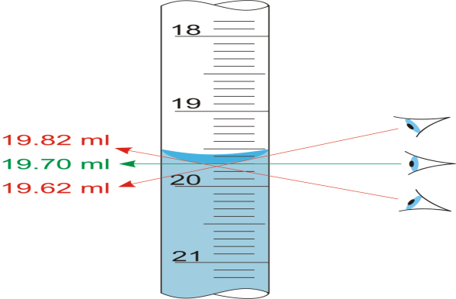

Slika 11.1 Meniskus

Položaj oka pri očitavanju volumena mora biti u visini površine tekućine, a posuda mora stajati okomito inače dolazi do pogreške. To je zbog paralakse (prividna promjena položaja promatranog objekta s promjenom mjesta promatrača). Paralaksa će uzrokovati pogrešku pri očitavanju položaja meniskusa tekućine i to pozitivnu pogrešku ako je oko niže, a negativnu ako je više od ravnine meniskusa.

Menzure

Menzure se koriste za mjerenje volumena čija točnost ne mora biti velika. To su graduirani stakleni cilindri veličine od 2 do 2000 mL.

Uglavnom su baždarene na uljev i nose oznaku In 20°C. Dakle kad se menzura napuni do željene oznake, npr. 20 mL, onda to znači da menzura sadrži taj volumen. Kad se tekućina izlije iz menzure onda to ne znači da je izliven sav očitani volumen. U menzuri će se uvijek zadržati manja količina tekućine, što je naročito važno kod odmjeravanja uljastih tekućina. Menzure mogu biti staklene i plastične. Odmjerni cilindri podsjećaju na menzure, ali nemaju „nos“ za izlijevanje tekućine, već imaju ubrušeno grlo pa se mogu zatvoriti ubrušenim čepom. Koriste se kada je sadržaj potrebno mućkati i ujedno očitati volumen nekog sastojka. Kada je potrebno više puta odmjeravati jednake volumene otopine koristi se dispenzer.

Dispenzer (uređaj za doziranje otopine) je zapravo mala pumpica s klipom, koja se postavlja na grlo boce s otopinom. Volumen otopine koji se odmjerava (dozira) može se po volji dozirati unutar određenih granica.